19.深刻解析Android的AIDL界面
在Android应用框架里，应用层级的软件大多是Java类别，而系统层级的软件大多是C或 C++类别。Android使用JNI接口来达成这个目标。例如，在Android里有个MediaPlayer.cpp类别，当它搭配上JNI接口之后，在VM上执行的MediaPlayer.java就可以透过JNI接口与MediaPlayer.cpp类别沟通了。

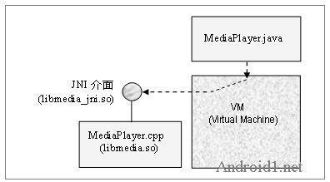
图1-1

基于这样的架构，我门就可以尽量将MediaPlayer.java里的程序逻辑移入MediaPlayer.cpp类别里，以便加快程序的执行速度。此外，以JNI接口包装MediaPlayer.cpp类别，并且衔接相互辉映的MediaPlayer.java类别，可以让众多的Java应用程序透过MediaPlayer.java来使用MediaPlayer.cpp类别的服务。这是一种非常有用的包装技巧，藉由包装来创造更多的应用机会。
为了进一步创造更多的应用机会，可以替MediaPlayer.java类别加上AIDL接口，让更多的Java应用程序能与MediaPlayer.java类别进行远距的IPC沟通。如下图所示：

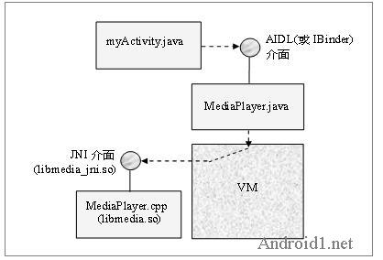
图1-2
上图表示出JNI在Android里扮演的角色，以及Android框架里Java与C/C++类别融合的基本架构。上面的图1-2是一个较为抽象的图，凸显JNI与AIDL的相互呼应之角色。
于此，以高焕堂所写的第2本Android书：<<Android 软件架构设计>> 一书里的范例：HalfAdder组件为例，展示其幕后的细节架构。首先看看其JNI界面之上的细节架构，如下UML图：

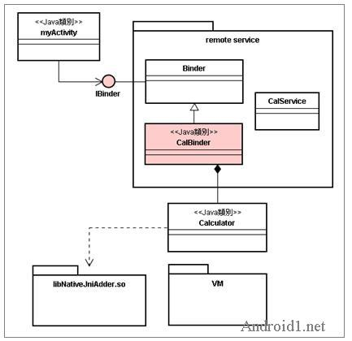

图1-3 上图1-2幕后的细节架构之一
上图凸显了AIDL界面的细节架构。下图1-4将换个角度，从*.so开发者来看，当我们开发系统层级的C/C++类别时，也能善用JNI，创造C/C++类别的广大商机。其细节架构如下UML图：

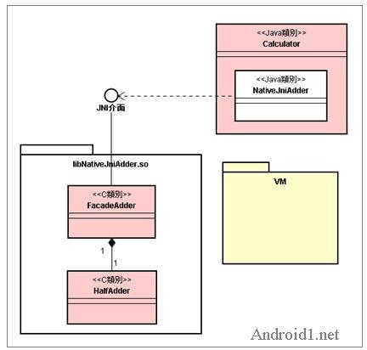
图1-4 上图1-2幕后的细节架构之二

1.3 说明C/C++组件开发
从上图1-4可看到此范例的C/C++组件部份。其详细的程序代码，请阅读高焕堂所写的第2本Android书：<<Android 软件架构设计>> 一书之第5~6章。

1.4 说明AIDL接口类别之开发
基于刚才所撰写的相对应Java类别：Calculator.java，就能顺利配上AIDL界面了。
1.4.1 细说AIDL接口与IBinder接口
其实，AIDL接口幕后是仰赖着IBinder界面的。所以，我们的应用程序可以选择使用IBinder接口，也可以使用AIDL接口。如果采取IBinder接口，就不必使用aidl.exe工具去产出calInterface.java接口定义文件了，其接口类别较单纯一些，如下图所示：

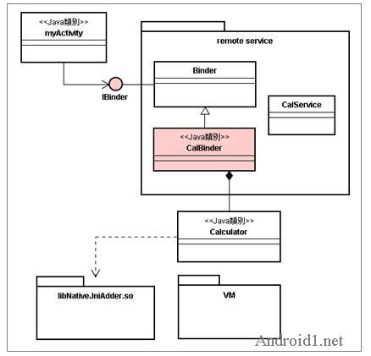
图1-5 仅使用较单纯的IBinder接口

由于IBinder接口只提供单一函数(即transact()函数)来进行远距沟通，呼叫起来比较不方便。例如，当Calculator类别有多个函数时，myActivity要如何呼叫它们呢？ 可以呼叫IBinder接口的transact()函数，再转而呼叫Calculator的各个函数。由于它并不太方便，所以Android提供Proxy/Stub结构的AIDL接口来化解这个问题，其架构图如下：

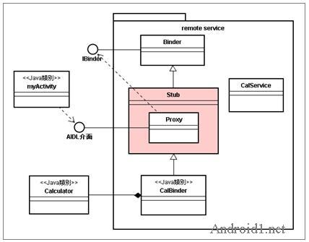
图1-6 更方便的AIDL接口(其接口类别结构较复杂一些)

在本范例里，将采取AIDL接口，同时也介绍其幕后的IBinder接口，以及其两这之间的密切关系。

1.4.2 细说Stub类别的程序代码

这个Stub类别就是由aidl.exe所产出的；也就是在calInterface.java里面。兹再重复列出calInterface.java程序代码如下：
/*---- calInterface.java ----*/
/*
* This file is auto-generated. DO NOT MODIFY.
* Original file: calInterface.aidl
*/
package com.misoo.gx06;
import java.lang.String;
import android.os.RemoteException;
import android.os.IBinder;
import android.os.IInterface;
import android.os.Binder;
import android.os.Parcel;
public interface calInterface extends android.os.IInterface
{
/** Local-side IPC implementation stub class. */
public static abstract class Stub extends android.os.Binder implements com.misoo.gx06.calInterface
{
private static final java.lang.String DESCRIPTOR = "com.misoo.gx06.calInterface";
/** Construct the stub at attach it to the interface. */
public Stub()
{
this.attachInterface(this, DESCRIPTOR);
}
/**
* Cast an IBinder object into an calInterface interface,
* generating a proxy if needed.
*/
public static com.misoo.gx06.calInterface asInterface(android.os.IBinder obj)
{
if ((obj==null)) {
return null;
}
com.misoo.gx06.calInterface in = (com.misoo.gx06.calInterface)obj.queryLocalInterface(DESCRIPTOR);
if ((in!=null)) {
return in;
}
return new com.misoo.gx06.calInterface.Stub.Proxy(obj);
}
public android.os.IBinder asBinder()
{
return this;
}
public boolean onTransact(int code, android.os.Parcel data, android.os.Parcel reply, int flags) throws android.os.RemoteException
{
switch (code)
{
case INTERFACE_TRANSACTION:
{
reply.writeString(DESCRIPTOR);
return true;
}
case TRANSACTION_EvDigitPress:
{
data.enforceInterface(DESCRIPTOR);
int _arg0;
_arg0 = data.readInt();
java.lang.String _result = this.EvDigitPress(_arg0);
reply.writeNoException();
reply.writeString(_result);
return true;
}
case TRANSACTION_EvCPress:
{
data.enforceInterface(DESCRIPTOR);
java.lang.String _result = this.EvCPress();
reply.writeNoException();
reply.writeString(_result);
return true;
}
case TRANSACTION_EvPlusPress:
{
data.enforceInterface(DESCRIPTOR);
java.lang.String _result = this.EvPlusPress();
reply.writeNoException();
reply.writeString(_result);
return true;
}
case TRANSACTION_EvAssignPress:
{
data.enforceInterface(DESCRIPTOR);
java.lang.String _result = this.EvAssignPress();
reply.writeNoException();
reply.writeString(_result);
return true;
}
}
return super.onTransact(code, data, reply, flags);
}
private static class Proxy implements com.misoo.gx06.calInterface
{
private android.os.IBinder mRemote;
Proxy(android.os.IBinder remote)
{
mRemote = remote;
}
public android.os.IBinder asBinder()
{
return mRemote;
}
public java.lang.String getInterfaceDescriptor()
{
return DESCRIPTOR;
}
public java.lang.String EvDigitPress(int d) throws android.os.RemoteException
{
android.os.Parcel _data = android.os.Parcel.obtain();
android.os.Parcel _reply = android.os.Parcel.obtain();
java.lang.String _result;
try {
_data.writeInterfaceToken(DESCRIPTOR);
_data.writeInt(d);
mRemote.transact(Stub.TRANSACTION_EvDigitPress, _data, _reply, 0);
_reply.readException();
_result = _reply.readString();
}
finally {
_reply.recycle();
_data.recycle();
}
return _result;
}
public java.lang.String EvCPress() throws android.os.RemoteException
{
android.os.Parcel _data = android.os.Parcel.obtain();
android.os.Parcel _reply = android.os.Parcel.obtain();
java.lang.String _result;
try {
_data.writeInterfaceToken(DESCRIPTOR);
mRemote.transact(Stub.TRANSACTION_EvCPress, _data, _reply, 0);
_reply.readException();
_result = _reply.readString();
}
finally {
_reply.recycle();
_data.recycle();
}
return _result;
}
public java.lang.String EvPlusPress() throws android.os.RemoteException
{
android.os.Parcel _data = android.os.Parcel.obtain();
android.os.Parcel _reply = android.os.Parcel.obtain();
java.lang.String _result;
try {
_data.writeInterfaceToken(DESCRIPTOR);
mRemote.transact(Stub.TRANSACTION_EvPlusPress, _data, _reply, 0);
_reply.readException();
_result = _reply.readString();
}
finally {
_reply.recycle();
_data.recycle();
}
return _result;
}
public java.lang.String EvAssignPress() throws android.os.RemoteException
{
android.os.Parcel _data = android.os.Parcel.obtain();
android.os.Parcel _reply = android.os.Parcel.obtain();
java.lang.String _result;
try {
_data.writeInterfaceToken(DESCRIPTOR);
mRemote.transact(Stub.TRANSACTION_EvAssignPress, _data, _reply, 0);
_reply.readException();
_result = _reply.readString();
}
finally {
_reply.recycle();
_data.recycle();
}
return _result;
}
}
static final int TRANSACTION_EvDigitPress = (IBinder.FIRST_CALL_TRANSACTION + 0);
static final int TRANSACTION_EvCPress = (IBinder.FIRST_CALL_TRANSACTION + 1);
static final int TRANSACTION_EvPlusPress = (IBinder.FIRST_CALL_TRANSACTION + 2);
static final int TRANSACTION_EvAssignPress = (IBinder.FIRST_CALL_TRANSACTION + 3);
}
public java.lang.String EvDigitPress(int d) throws android.os.RemoteException;
public java.lang.String EvCPress() throws android.os.RemoteException;
public java.lang.String EvPlusPress() throws android.os.RemoteException;
public java.lang.String EvAssignPress() throws android.os.RemoteException;
}

这个calInterface.java档案是由aidl.exe工具程序所产出的。
首先，calInterface接口继承了Android提供的IInterface接口，如下述程序代码：
public interface calInterface extends android.os.IInterface
{
………
}

这个类别定义又内含有一个Stub类别，其继承Android提供的Binder父类别，而且实作calInterface接口，如下述程序代码：

public interface calInterface extends android.os.IInterface
{
……….
public static abstract class Stub extends android.os.Binder implements com.misoo.gx06.calInterface
{
……….

private static class Proxy implements com.misoo.gx06.calInterface
{
………
}
………..
}

由于Stub类别继承了Binder父类别，而Binder又实作了IBinder界面，所以Stub类别支持两个界面：IBinder和calInterface。其内含的Proxy类别也支持calInterface。

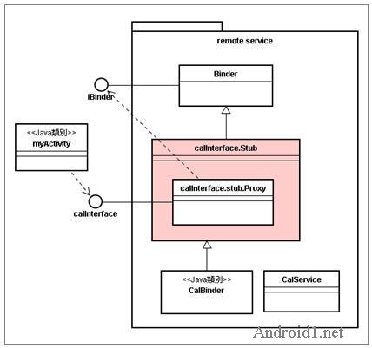
图1-7 IBinder与calInterface接口之关系

1.4.4 细说CalBinder类别的程序代码

基于这个结构，就可以从Stub类别衍生(Derive)出子类别：calBinder，其程序代码为：

/*---- CalBinder.java ----*/
package com.misoo.gx06;
import android.os.RemoteException;

public class CalBinder extends calInterface.Stub{
private Calculator mCal = null;

public CalBinder(){
mCal = new Calculator();
}

@Override
public String EvAssignPress() throws RemoteException {
mCal.EvAssignPress();
return mCal.retStr;
}

@Override
public String EvCPress() throws RemoteException {
mCal.EvCPress();
return mCal.retStr;
}

@Override
public String EvDigitPress(int d) throws RemoteException {
mCal.EvDigitPress(d);
return mCal.retStr;
}

@Override
public String EvPlusPress() throws RemoteException {
mCal.EvPlusPress();
return mCal.retStr;
}
}

其中，指令：

public CalBinder(){
mCal = new Calculator();
}
诞生了一个Calculator对象，如此与Calculator类别衔接起来了。

1.4.5 函数呼叫的情境
此范例程序需要用到各AIDL类别的详细函数如下图所示：

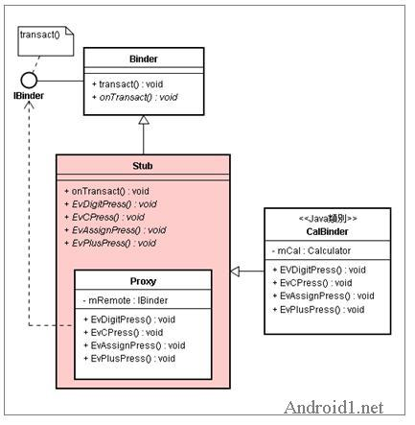
图1-8 AIDL各类别里的函数及其关系

只要对对象观念和技术较为熟悉的话，就可看出来其并不太复杂，只是基本对象观念之应用而已。更详细之说明，请看高焕堂所写的第2本Android书：<<Android 软件架构设计>> 一书。

